

Manual de Usuario: Decommissioning –Control Registro de Facturación.

Índice

Índice 1
I. Introducción 2
I.1 Propósito del documento 2
I.2 Versiones del Documento 2
I.3 Historial de Aprobaciones 2
II. Descripción del proceso en su estado actual 3
II.1. Aplicaciones utilizadas en el proceso 3
II.2. Proceso de Control Registro de Facturación. 3

Introducción

I.1 Propósito del documento
En el documento se describe la secuencia de acciones realizadas como parte del proceso de uso de pantalla de Nexus 2.0.

I.2 Versiones del Documento
Fecha | Versión | Descripción | Autores
05/07/2024 | 1.0 | Realiza el proceso de llevar el control de registro de las facturas acorde a su: autorización, emisión y anulación. Además, puede exportar esa información a pdf y Excel. | Antony Amador  Laurent Cáceres

I.3 Historial de Aprobaciones

Proyectado | Revisado | Aprobado
Laurent Cáceres  Antony Amador | Leonardo Vijil
Observaciones:
Fecha de efectividad: | 05 de Julio de 2024.
Versión aprobada:

Descripción del proceso en su estado actual

II.1. Aplicaciones utilizadas en el proceso
En el cuadro se incluye un listado completo de todas las aplicaciones que se utilizan como parte del proceso de uso de pantallas de Nexus 2.0.0

N.° | Nombre y versión de la aplicación | Idioma del sistema | Cliente  ligero/pesado | Entorno/  método de acceso | Comentarios
1 | Google Chrome | Español

II.2. Proceso de Control Registro de Facturación.
Hacer clic en la opción 'MÓDULO FACTURACIÓN EQUIPOS Y ACCESORIOS'
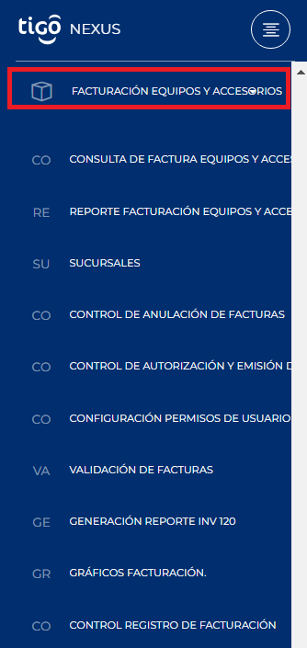
Imagen No 1. Menú principal.

Hacer clic en la Opción de "CONTROL REGISTRO DE FACTURACIÓN"
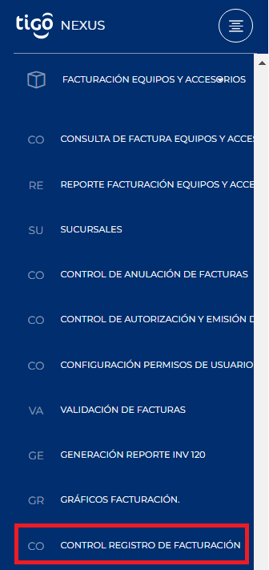
Imagen No 2. Menú principal Pantalla de GUIAS DE REMISION.

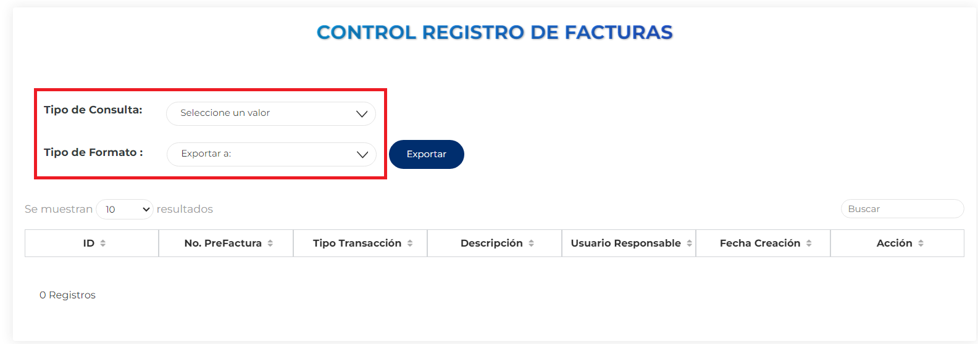
Al dar clic en esta opción se mostrará la siguiente pantalla.

Imagen No 3. Pantalla “Control Registro de Facturación”.

A continuación, se nos muestra una serie de inputs el cual el usuario puede dar clic y seleccionar la opción que se le presenten para realizar la opción de filtrar y traer los datos según los inputs seleccionados.
En la Imagen No 3 Se indican un marco de color rojo haciendo referencia a su funcionalidad, la pantalla no tiene este marco de color simplemente se agregó como punto de explicación, a continuación, se explica la referencia del marco:

- Marco Rojo -> Son inputs que el usuario puede seleccionar para:
  - Tipo de Consulta: Aquí se despliegan todas las opciones de las facturas que pasaron por los procesos de:
    - Autorización.
    - Emisión.
    - Anulación.

  - Tipo de Formato: Indica el tipo de archivo que desea exportar los datos que se muestran en la tabla, los formatos son:
    - PDF
    - Excel
Validaciones:
- Tipo Consulta:
  - Es un valor obligatorio para cargar los datos en la tabla
  - Puede seleccionar la opción con el clic y deseleccionar la opción volviendo a dar clic.

- Botón Exportar:
  - Es un botón que valida si se ha seleccionado un “Tipo de Consulta” y un “Tipo de Formato”.

A continuación, se presenta las opciones que el campo “Tipo de Consulta” proporciona, cuando se da clic en una de las opciones automáticamente la tabla se carga con los registros acorde al tipo de consulta.
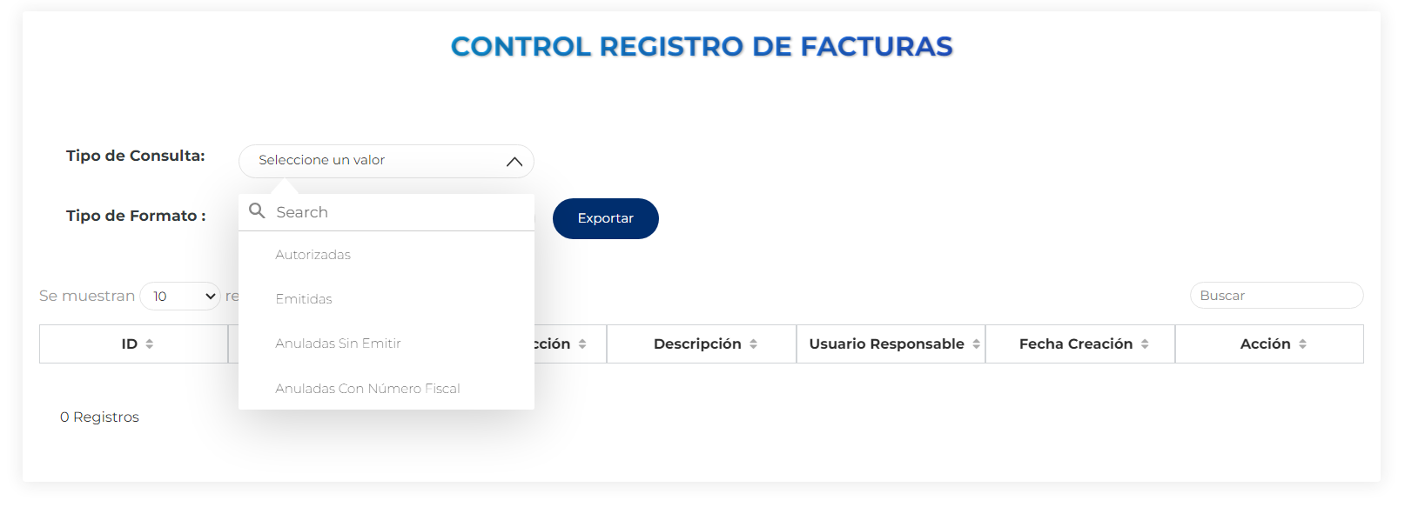

Imagen No 4. Pantalla “Control Registro de Facturación – Seleccionando el Tipo de Consulta”.

Al dar clic en una opción de “Tipo de Consulta”, se cargarán los datos en la tabla.

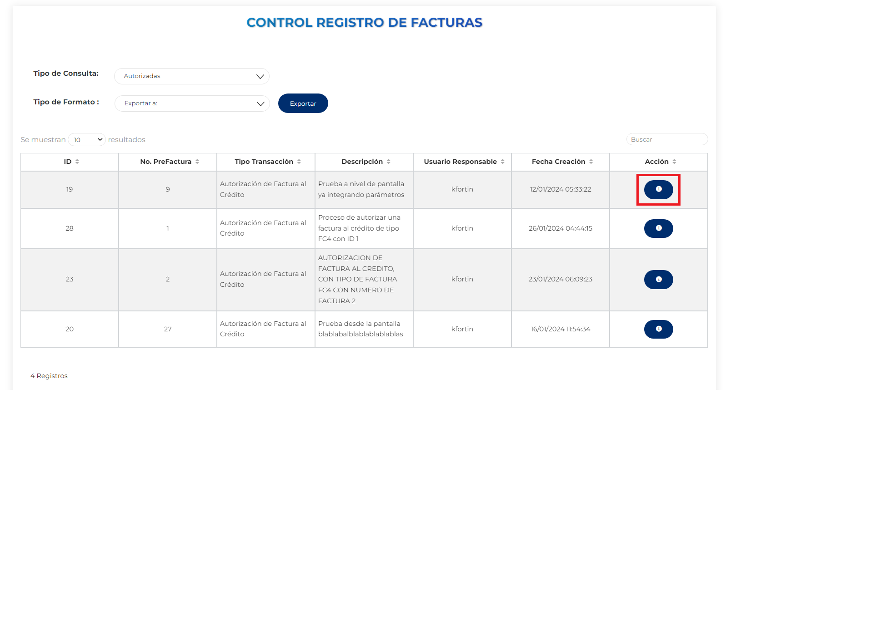
Imagen No 5. Pantalla “Control Registro de Facturación – Datos cargados una vez seleccionada un Tipo de Consulta”.

A continuación, en la tabla se visualiza una columna con encabezado “Acción”, esta columna contiene un botón, y, la funcionalidad de ese botón es:
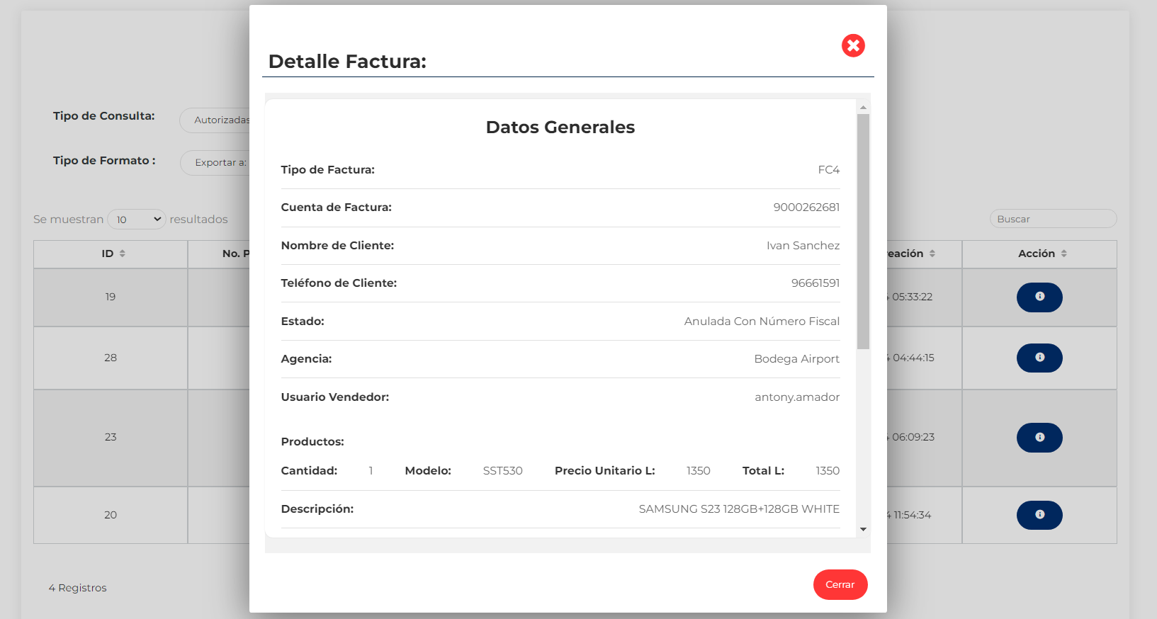
- Mostrar una modal con el contenido de la factura.

Imagen No 6. Pantalla “Control Registro de Facturación – Modal Detalle Factura”.

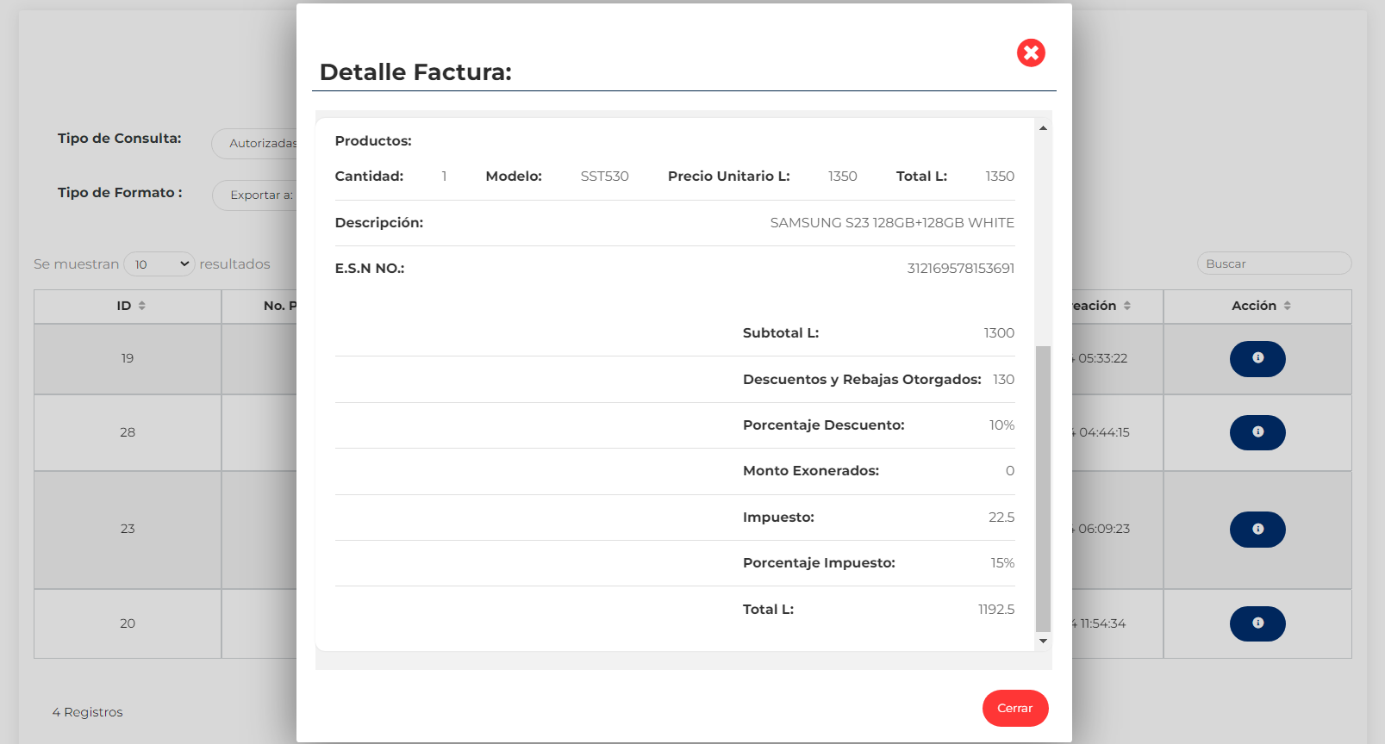
Nota: Este modal tiene una barra de scroll en el cual le podrá desplazarse de arriba a bajo para poder ver todos los detalles de la factura.

Imagen No 7. Pantalla “Control Registro de Facturación – Modal Detalle Factura”.

Exportar Registros

Pasemos a la funcionalidad principal de la pantalla que es: exportar los registros tanto en pdf como en Excel.
Una vez seleccionado el “Tipo de Consulta” y el “Tipo de Formato” daremos clic al botón “Exportar”
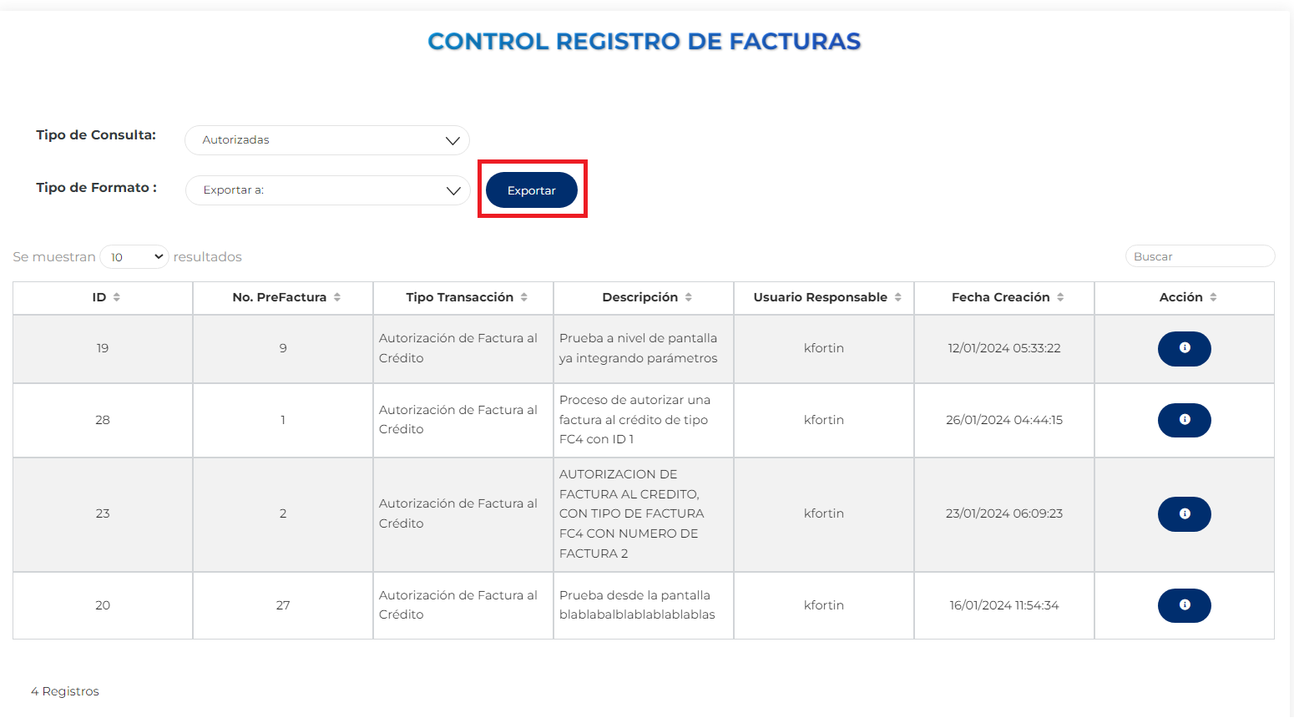

Imagen No 8. Pantalla “Control Registro de Facturación – Exportar”.

- Si selecciono el formato PDF, esto abrirá una nueva pestaña en el navegador el cual se presenta los datos todos los datos que se visualizan en la tabla, si desea descargar este archivo vaya al icono de descarga que aparece en la parte superior derecha.
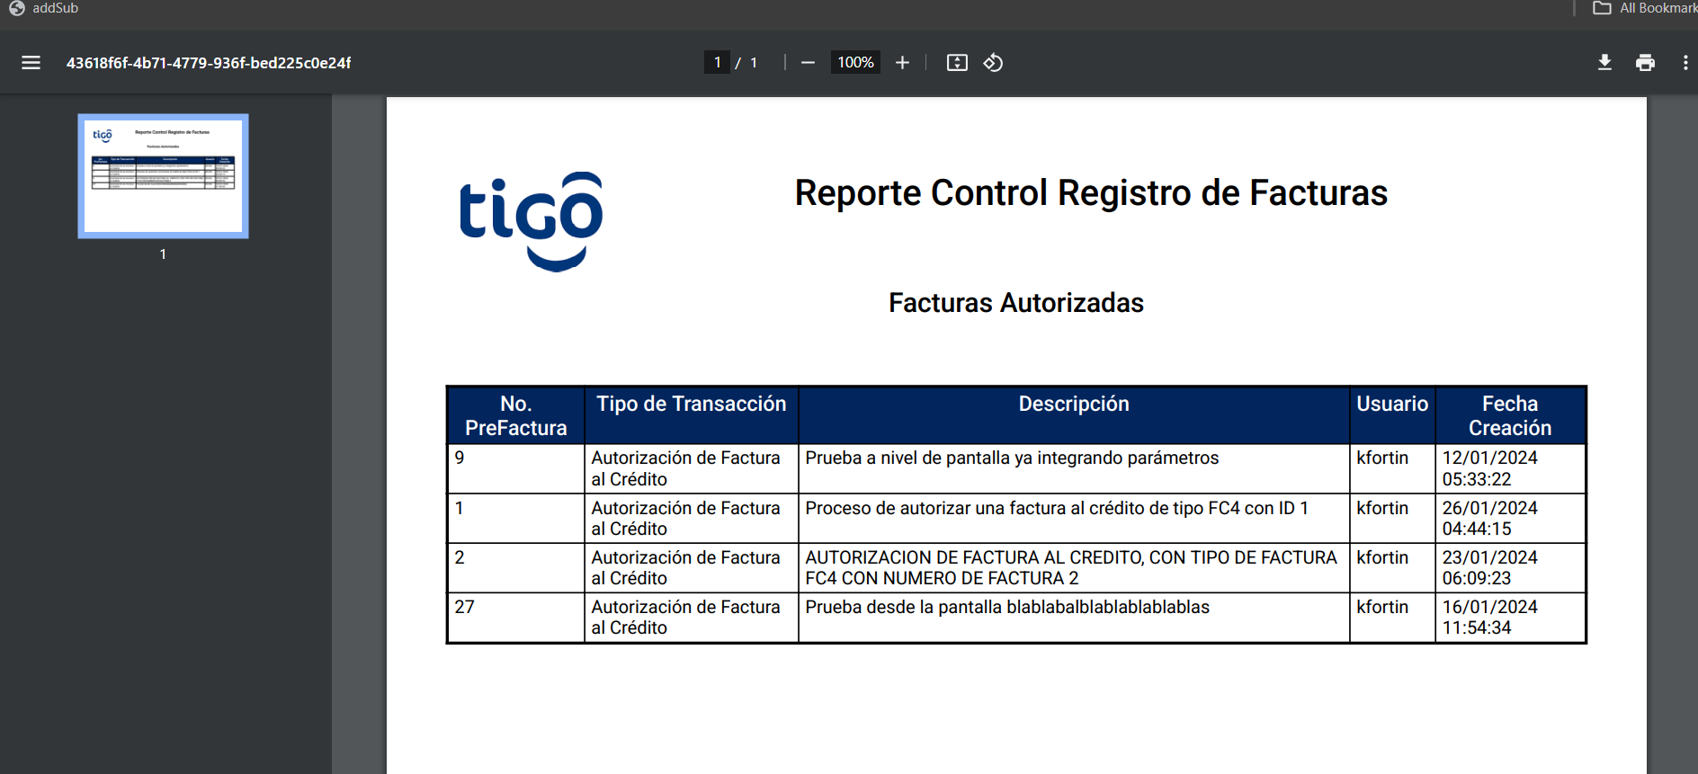

Imagen No 9. Pantalla “Control Registro de Facturación – Diseño en PDF”.

- Si selecciono la opción en Excel, automáticamente se descarga un archivo de Excel con todos los registros que se visualizan en la tabla.

